Полезные ссылки

https://minzdrav.gov.ru/

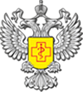ФЕДЕРАЛЬНАЯ СЛУЖБА ПО НАДЗОРУ В СФЕРЕ ЗАЩИТЫ ПРАВ ПОТРЕБИТЕЛЕЙ И БЛАГОПОЛУЧИЯ ЧЕЛОВЕКА

